Семинар по фундаментальным проблемам аэродинамики в формате видеоконференции
ЦАГИ им. Н.Е. Жуковского, ИТПМ СО РАН, СПбПУ, ИМех МГУ

Вторник, 10.09.2019. 11:00

«Площадка» в СПбПУ, IV учебный корпус, первый (ближний к главному зданию) подъезд, второй этаж, налево и еще раз налево, железная дверь в торце коридора, на двери справа кнопка домофона
Контактное лицо в СПбПУ – доц. каф. гидроаэродинамики, горения и теплообмена ИПММ
Николай Георгиевич Иванов, тел.сл. (812) 297 24 19; тел.моб. +7 921 326 06 04

Тема: О генерации завихренности и присоединенных массах в вязкой жидкости
Автор: Галина Яковлевна Дынникова (НИИ механики МГУ)
dyn@imec.msu.ru

Рассматривается связь гидродинамических сил, действующих на поверхности, с эволюцией завихренности в вязкой жидкости. Введены понятия тензора переноса завихренности и плотности потока завихренности через площадку в трехмерных течениях. Силы, действующие на тела, выражены через потоки завихренности с поверхности. Выведено интегральное уравнение, определяющее распределение плотности этих потоков. Показано, что оно может быть представлено в виде суммы распределений, одно из которых соответствует движению без ускорения, а каждое из остальных линейно зависит только от одной компоненты ускорения. В результате доказано, что тензор присоединенных масс в вязкой несжимаемой жидкости зависит только от формы тела и наличия обтекаемых поверхностей вблизи него, но не зависит от скорости тела и предыстории его движения.

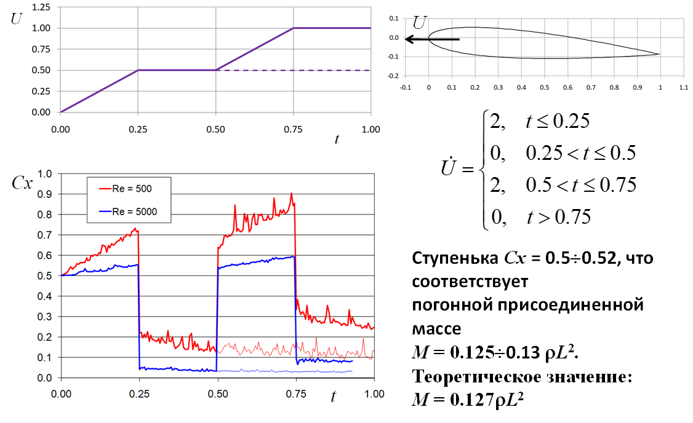
Рисунок 1. Сила сопротивления при неравномерном движении профиля NACA0015
под углом атаки α = 5°

